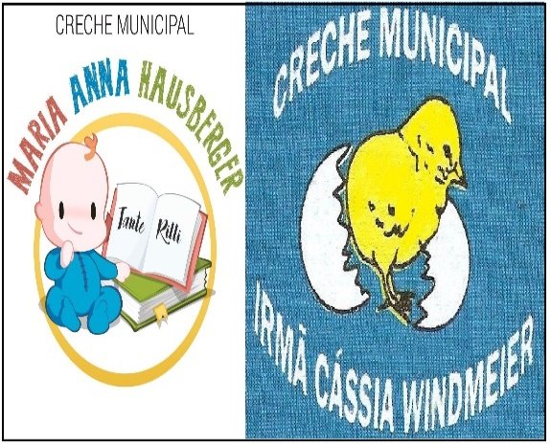
CRECHES MUNICIPAIS MARIA ANNA HASUBERGER TANTE RILLI E IRMÃ MARIA CÁSSIA WINMDEIER
SECRETÁRIA DE EDUCAÇÃO: MARI PIAIA
DIRETORA: JUCELITA FIEDLER
COORDENADORA PEDAGÓGICA: FERNANDA DALABRIDA

PROFESSORA: JULIANA PAULA PREZZOTTO E ROSANE SALETE DE LIMA

TURMA OU DISCIPLINA: MATERNAL 1

DATA DA POSTAGEM:

NOME DA EXPERIÊNCIA: Brincando no espelho.

DIREITO DE APRENDIZAGEM: Conviver, Brincar, Participar, Explorar, Expressar.

CAMPO DE EXPERIÊNCIA:
- O Eu, o Outro, o Nós.
- Corpo, Gestos e Movimentos.
OBJETIVOS: Experimentar as possibilidades corporais nas brincadeiras e interações em ambientes acolhedores e desafiantes. Reconhecer seu corpo e expressar suas sensações em momentos de brincadeiras, alimentação, higiene e descanso. Perceber as possibilidades e os limites de seu corpo nas brincadeiras e interações das quais participa.

DESCRIÇÃO DA EXPERIÊNCIA: A experiência deve ser realizada em frente ao espelho, sempre estimulando a observação, este recurso é muito importante pois estará desenvolvendo a autoestima, autoconfiança e autoconhecimento. Incentivar a criança a observar a própria imagem, propor que cruze os braços, levante os ombros, balançar a cabeça os cabelos. Pedir para a criança mostrar as partes do corpo solicitadas pelo adulto. Ex: os olhos, a barriga, os pés, as orelhas, o nariz.
Também estimular para que a criança faça expressões faciais. Como segue nas imagens abaixo.
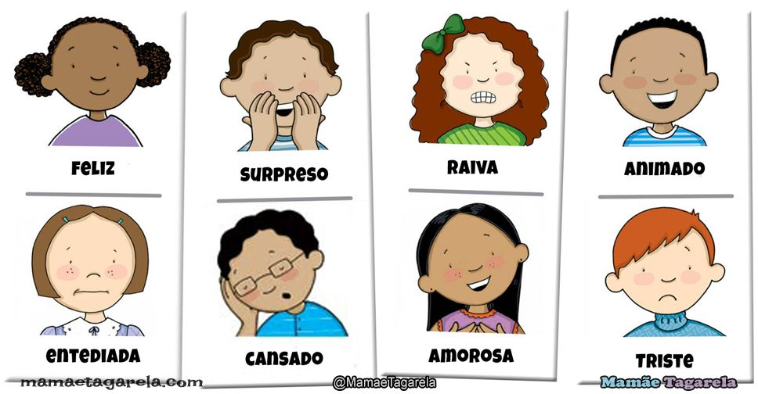
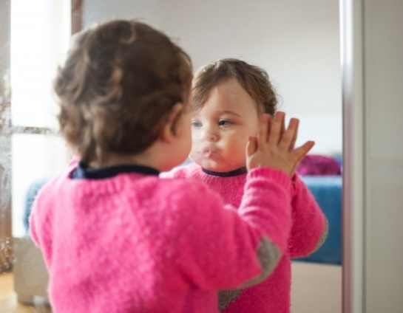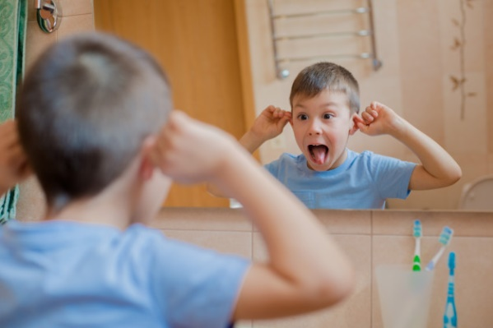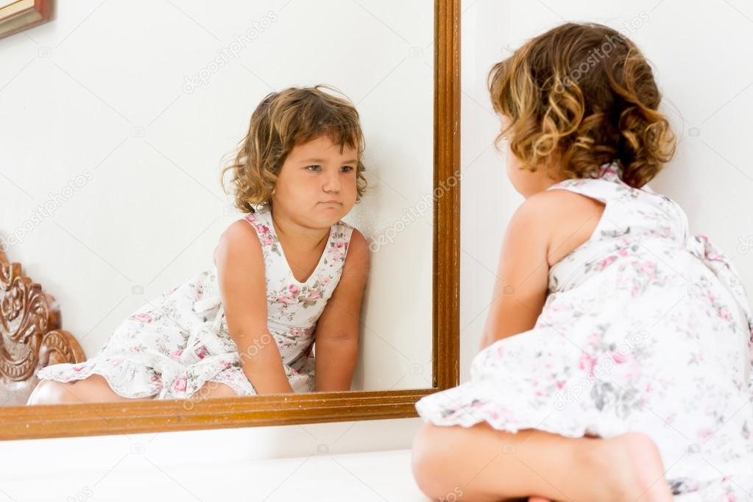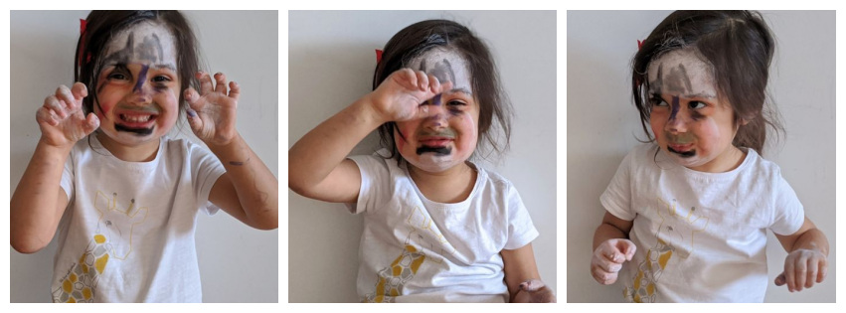
REFERÊNCIAS:
https://www.criandocomapego.com/atividade-sobre-emocoes-e-sentimentos/
https://br.freepik.com/fotos-premium/a-crianca-faz-careta-diante-do-espelho-no-banheiro_4039636.htm
https://br.freepik.com/fotos-premium/bebe-da-crianca-que-joga-com-o-espelho-no-quarto_4356475.htm
http://www.ppd.net.br/espelho-na-educacao-infantil-e-alfabetizacao/

